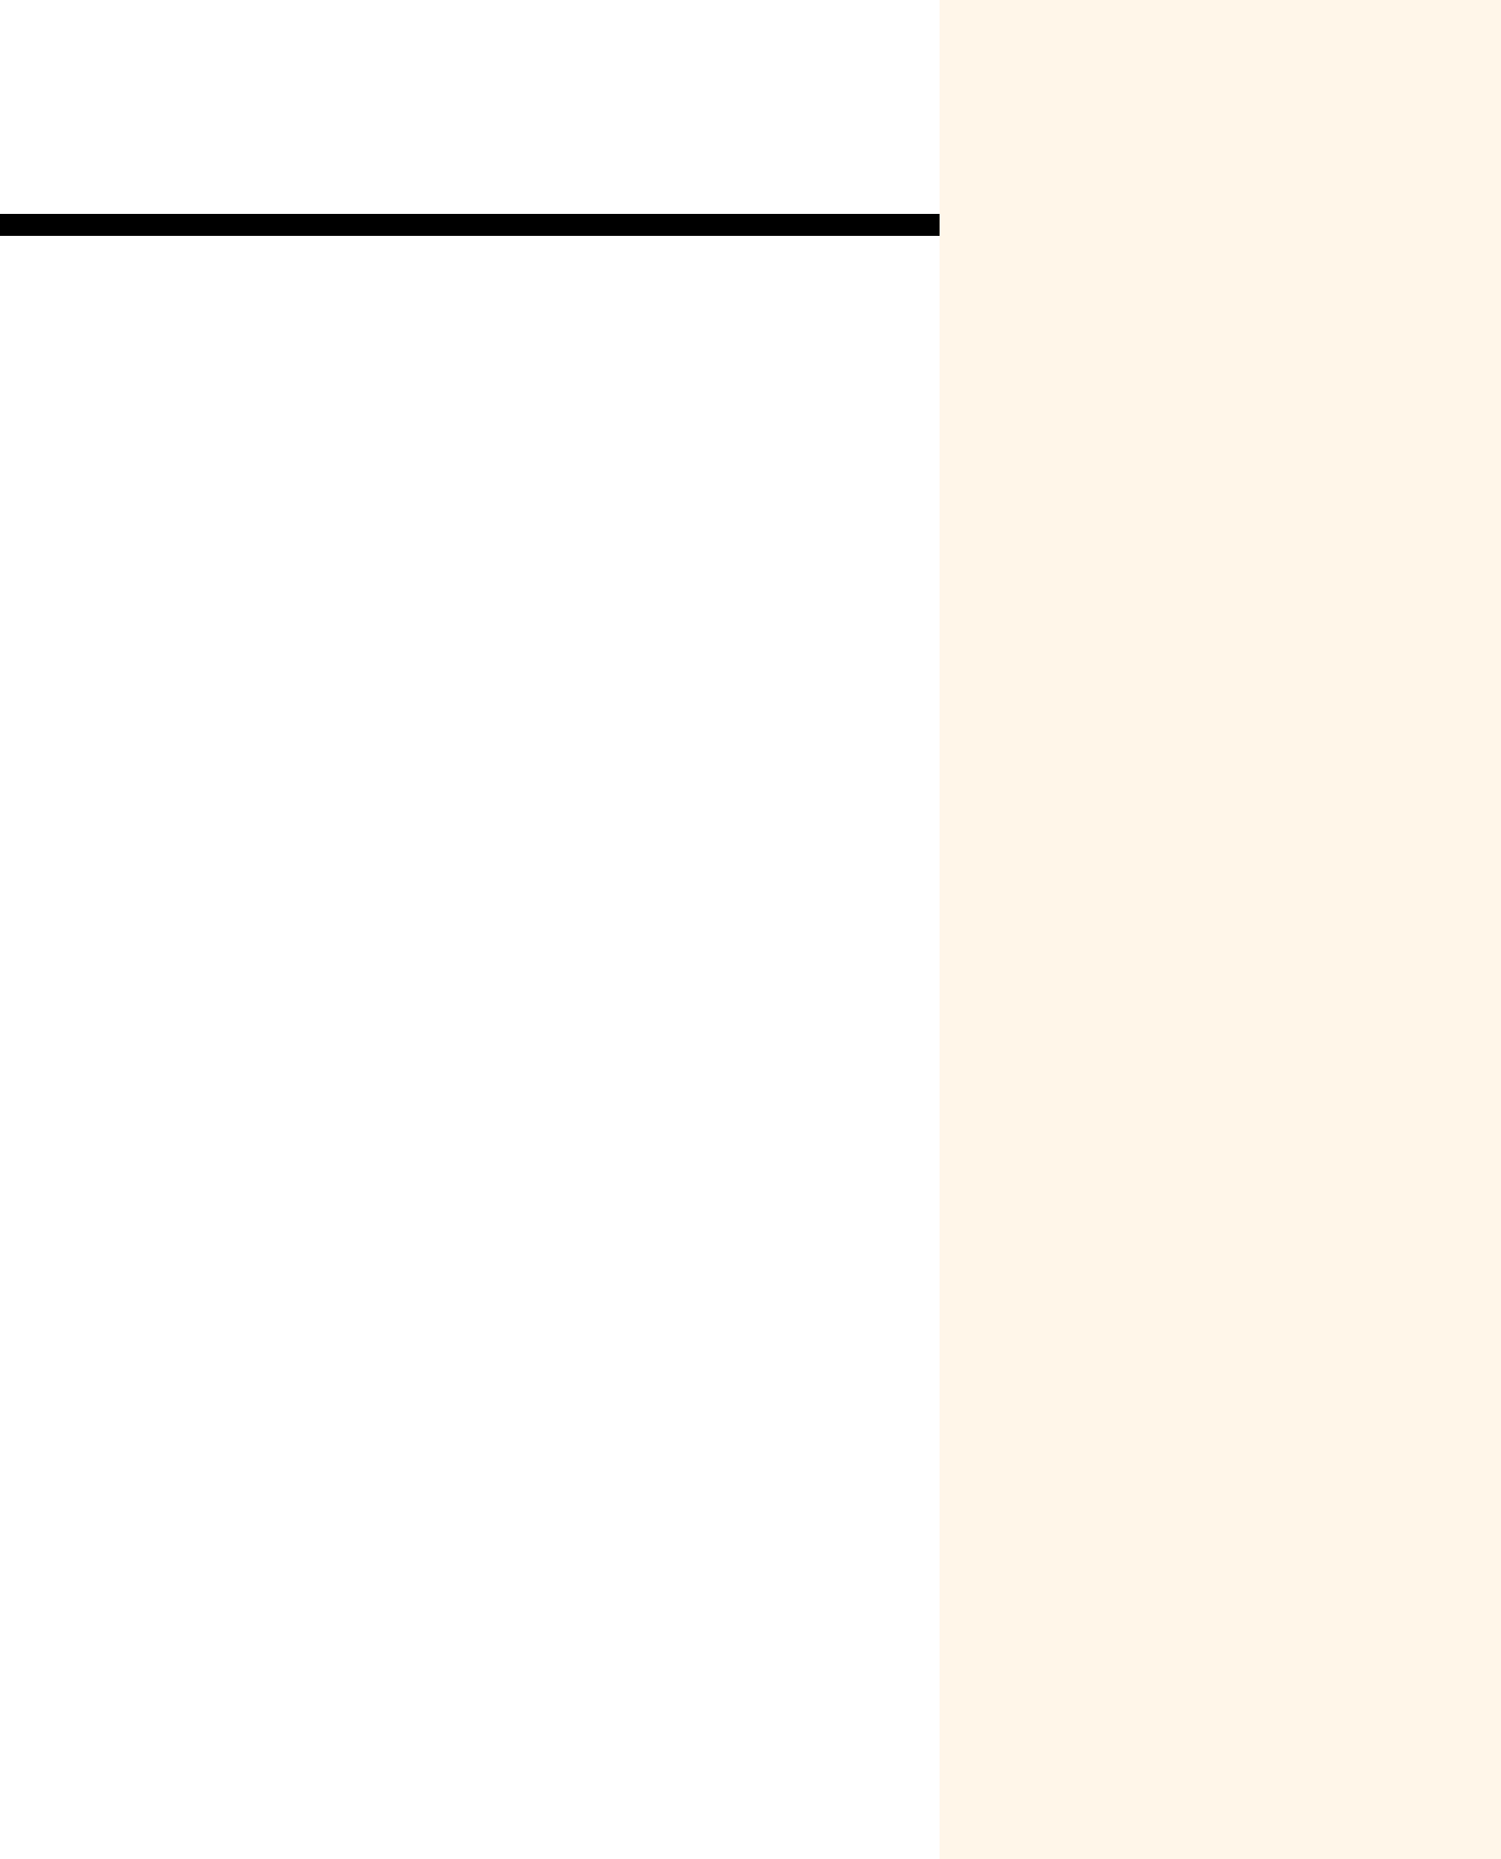
Perfil profissional
Ana João Joseph
Contacto

 89 2345 178
 ana.joseph@gmail.com
 Bairro do Jardim, rua das flores Cidade da Matola
 linkedin.com/anajoseph

Habilidades
Profissionais
- Boa capacidade de comunicação, sociabilidade e facilidade em comunicar com utentes e colegas de trabalho.
- Facilidade de integração e interação com equipes de trabalho, pró-ativa.
- Responsabilidade, organização, autonomia, flexibilidade.

Formação
Licenciatura em Enfermagem
Universidade Eduardo Mondlane, Maputo (2008).

Técnica de Enfermagem
Universidade de Lisboa, Lisboa
(2013)

Técnica de enfermagem empática, prestativa, flexível e compassiva, com mais de cinco anos de experiência no atendimento uma variedade de pacientes. Possui Certificado em primeiros socorros e RCP.

Experiências profissionais
Técnica de Enfermagem
Hospital Provincial da Matola, Matola, 2020 até o presente
- Atuando como técnica de enfermagem no atendimento geriátrico de cliente idoso paraplégico, MRT, insuficiência respiratória aguda, com ventilação mecânica em LTV
- Realizo: aspiração de traqueostomia, via aérea superior e garganta, banho em cama, ealização curativa em camas de decúbito, massagem de conforto.

Técnica de Enfermagem
Centro de Saúde da Malhangalene, 2015 – 2018
- Trabalhei na enfermaria de oncologia e cardiologia, clínica médica, banho no leito, medicação: IM, oral.
- Terapia inalatória, bomba de infusão, massagem de conforto, preparação para a morte, organização e controle do material.

Idiomas
Português - Fluente
Inglês - Básico
Cursos
- Procedimentos e Cuidados Especiais de Enfermagem
- Junho de 2021 60 horas.
- Curativos e feridas na Assistência de Enfermagem
- Dezembro de 2020 60 horas.

